性能测试，压力测试， 负载测试，稳定性测试的定义和区别

性能测试压力变化模型

随着单位时间流量的不断增长，被测系统的压力不断增大，服务器资源会不断被消耗，

TPS 值会因为这些因素而发生变化，而且符合一定的规律。淘宝网性能测试压力变化模型如

图中：

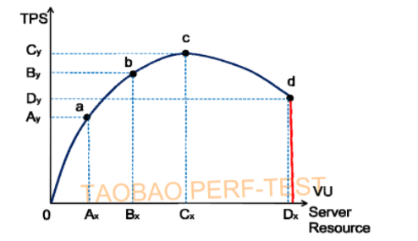

a 点：性能期望值

b 点：高于期望，系统资源处于临界点

c 点：高于期望，拐点

d 点：超过负载，系统崩溃

性能测试类型

由上述压力变化模型，将淘宝网性能测试分成狭义的 4 种类型：

1. 性能测试。

2. 负载测试。

3. 压力测试。

4. 稳定性测试。

性能测试

a 点到 b 点之间的系统性能

淘宝性能测试团队 淘宝性能测试白皮书

定义：狭义的性能测试，是指以性能预期目标为前提，对系统不断施加压力，验证系统

在资源可接受范围内，是否能达到性能预期。

运用场景：此类型的测试目前最常见。每个项目的性能点，都需要做性能测试。

负载测试

b 点的系统性能

定义：狭义的负载测试，是指对系统不断地增加压力或增加一定压力下的持续时间，直

到系统的某项或多项性能指标达到安全临界值，例如某种资源已经达到饱和状态等。

运用场景：此类型的测试目前运用得比较少。一般情况下，是以服务器资源安全临界值

为界限的测试。如果要模拟某个应用在指定服务器上最大且安全的负载量，则属于负载测试。

压力测试

b 点到 d 点之间

定义：狭义的压力测试，是指超过安全负载的情况下，对系统不断施加压力，是通过确

定一个系统的瓶颈或不能接收用户请求的性能点，来获得系统能提供的最大服务级别的测试。

运用场景：此类型的测试目前运用得比较少。但对于大型的共享中心或者核心的应用，

也会用到。

稳定性测试

a 点到 b 点之间

定义：狭义的稳定性测试，是指被测试系统在特定硬件、软件、网络环境条件下，给系

统加载一定业务压力，使系统运行一段较长时间，以此检测系统是否稳定，一般稳定性测试

时间为 n\*12 小时。

运用场景：此类型的测试目前也最常见，针对需要长时间稳定运行的性能点，需要执行

稳定性测试。往往在一个项目的性能测试过程中，会划分出优先级较高的性能点，做稳定性

测试。例如：宝贝详情页面等等